INFORME DE FISCALIZACIÓN AMBIENTAL

INSPECCIÓN AMBIENTAL

PARQUE FOTOVOLTAICO WILLKA

DFZ-2014-227-XV-RCA-IA

 | Nombre | Firma
Aprobado | María Isabel Reinoso Grau
Revisado | Tamara González González
Elaborado | Christian Rojo Loyola

Tabla de Contenidos

Tabla de Contenidos 2
1. RESUMEN. 3
2. IDENTIFICACIÓN DEL PROYECTO, INSTALACIÓN, ACTIVIDAD O FUENTE FISCALIZADA 4
2.1. Antecedentes Generales 4
2.2. Ubicación y Layout 5
3. INSTRUMENTOS DE GESTIÓN AMBIENTAL QUE REGULAN LA ACTIVIDAD FISCALIZADA. 7
4. ANTECEDENTES DE LA ACTIVIDAD DE FISCALIZACIÓN. 8
4.1. Motivo de la Actividad de Fiscalización. 8
4.2. Materia Específica Objeto de la Fiscalización Ambiental. 8
4.3. Aspectos relativos a la ejecución de la Inspección Ambiental. 8
4.3.1. Primer día de inspección 8
4.3.2. Esquema de recorrido 9
4.3.3. Detalle del Recorrido de la Inspección. 9
4.4. Aspectos relativos al Seguimiento Ambiental 10
4.4.1. Documentos Revisados 10
5. HECHOS CONSTATADOS. 10
5.1. Verificación del inicio de las etapas del proyecto 10
6. CONCLUSIONES. 12
7. ANEXO 13

RESUMEN.

El presente documento da cuenta de los resultados de la actividad de fiscalización ambiental realizada por el Consejo de Monumentos Nacionales (CMN) de la Región de Arica y Parinacota, al proyecto “Parque Fotovoltaico WILLKA”. La actividad de inspección fue desarrollada durante el día 27 de mayo de 2014.

El Proyecto consiste en la construcción y operación de un parque solar fotovoltaico de 98 MW de potencia nominal y una potencia peak instalada de 107,8 MWp. La instalación estará constituida por 49 generadores fotovoltaicos de estructura rígida. La superficie del área del proyecto es de aproximadamente de 143,37 hectáreas. En la instalación se proyecta una subestación desde donde se evacuará toda la energía generada. Dicha evacuación se realizará mediante una línea aérea de 66 kV que se conectará a la línea de transmisión existente Arica - Chapiquiña de 66 kV. Cabe señalar que esta línea tendrá un largo aproximado de 0,283 km.
La materia relevante objeto de la fiscalización incluyó la verificación del inicio de las etapas del proyecto, constatando que el proyecto aún no se ha iniciado.

IDENTIFICACIÓN DEL PROYECTO, INSTALACIÓN, ACTIVIDAD O FUENTE FISCALIZADA

Antecedentes Generales

Identificación de la actividad, instalación, proyecto o fuente fiscalizada:
Parque Fotovoltaico WILLKA
Región:  Arica y Parinacota | Ubicación específica de la actividad, proyecto o fuente fiscalizada:  Pampa dos Cruces, Arica.
Provincia:
Arica
Comuna:
Arica
Titular de la actividad, instalación, proyecto o fuente fiscalizada:  Desarrollos Fotovoltaicos de Chile S.A. | RUT o RUN:  76.219.296-9
Domicilio titular:  Avenida Alonso Córdova 5710, Oficina 202, Las Condes, Santiago. | Correo electrónico:  fcrignola@pressto.com
Teléfono:
----
Identificación del representante legal:  Felipe Crignola Toledo | RUT o RUN:  10.121.143-6
Domicilio representante legal:  Avenida Alonso Córdova 5710, Oficina 202, Las Condes, Santiago. | Correo electrónico:  fcrignola@pressto.com
Teléfono:
----
Fase de la actividad, proyecto o fuente fiscalizada:
No iniciado.

Ubicación y Layout

Figura 1. Mapa de ubicación local (Fuente: Imagen Google Earth, 2014)

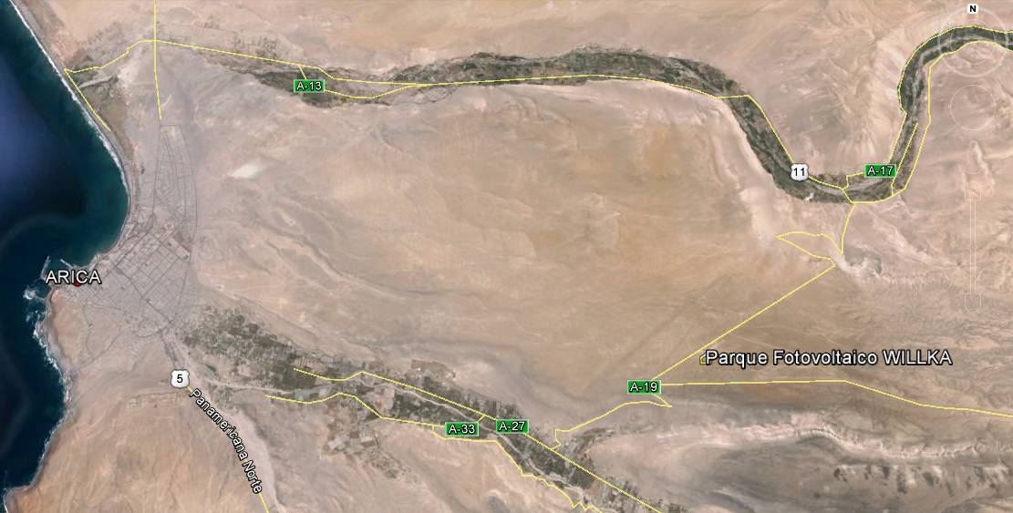
Coordenadas UTM de referencia
Datum: WGS 84 | Huso: 19 S | UTM N: 7.955.212 | UTM E: 375.097
Ruta de acceso: Se inicia la ruta de ingreso desde Arica en dirección Este por la Ruta A-27 hasta llegar a la intersección con la Ruta A-19, recorriendo por esta unos 5 kilometros aproximadamente hasta la huella de acceso al proyecto.

Figura 2. Layout del proyecto (Fuente: Declaración de Impacto Ambiental “Parque Fotovoltaico WILLKA”).

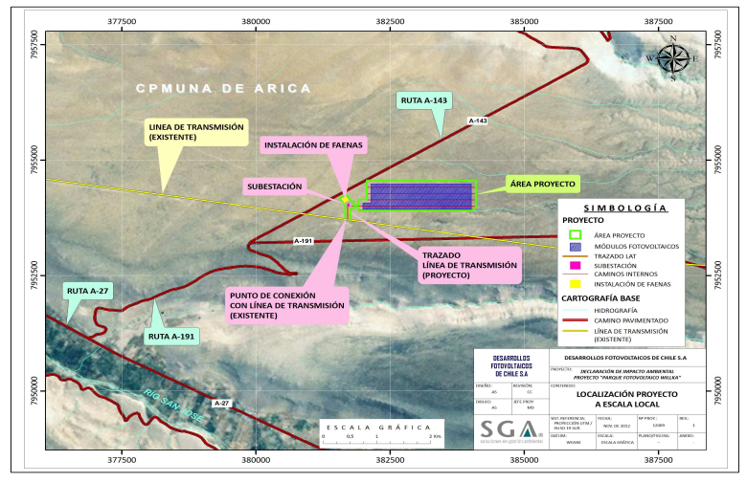

INSTRUMENTOS DE GESTIÓN AMBIENTAL QUE REGULAN LA ACTIVIDAD FISCALIZADA.

Identificación de Instrumentos de Gestión Ambiental que regulan la actividad, proyecto o fuente fiscalizada.

N° | Tipo de Instrumento | N°/ Descripción | Fecha | Comisión / Institución | Nombre de la actividad, proyecto o fuente regulada | Comentarios | Instrumento fiscalizado
1 | RCA | 030 | 07/05/2013 | Comisión de Evaluación Región de Arica y Parinacota | Parque Fotovoltaico WILLKA | ----- | Si

ANTECEDENTES DE LA ACTIVIDAD DE FISCALIZACIÓN.

Motivo de la Actividad de Fiscalización.

Motivo:  Programada | Descripción del motivo:  Según Resolución SMA N°4/2014 que fija Programa y Subprogramas Sectoriales de Fiscalización Ambiental de Resoluciones de Calificación Ambiental para el año 2014.

Materia Específica Objeto de la Fiscalización Ambiental.

- Verificación del inicio de las etapas del proyecto

Aspectos relativos a la ejecución de la Inspección Ambiental.

Primer día de inspección

Fecha de realización:  27 de mayo de 2014 | Hora de inicio:  10:20 horas |  | Hora de finalización:  11:00 horas
Fiscalizador encargado de la actividad:  Álvaro Romero Guevara |  |  | Órgano:  CMN
Existió oposición al ingreso: NO |  | Existió auxilio de fuerza pública: NO
Existió colaboración por parte de los fiscalizados: N/A |  | Existió trato respetuoso y deferente: N/A
Entrega de antecedentes solicitados: N/A |  | Entrega de acta: NO
Observaciones: Se constató que el proyecto no ha iniciado la etapa de construcción

Esquema de recorrido

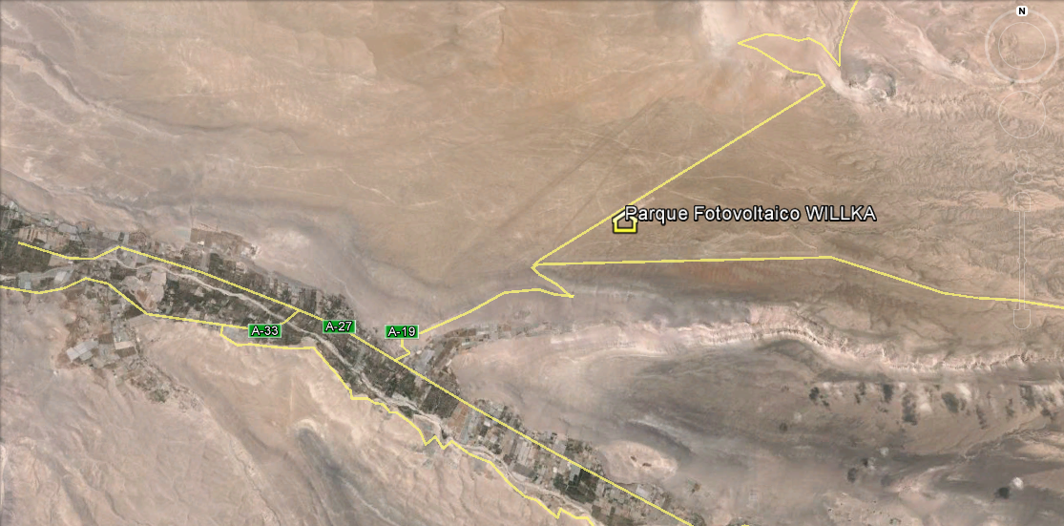

Detalle del Recorrido de la Inspección.

N° de estación | Nombre del sector | Descripción estación
1 | Parque Fotovoltaico WILLKA | Sector donde se instalará el proyecto.

Aspectos relativos al Seguimiento Ambiental

Documentos Revisados

Debido a que el proyecto no se ha iniciado, no existen Informes de Seguimiento Ambiental en el Sistema Nacional de Fiscalización Ambiental (SNIFA).

HECHOS CONSTATADOS.

Verificación del inicio de las etapas del proyecto

Número de hecho constatado: 1 | Estación N°: 1
Doumentación entregada: N/A
Exigencia (s):

RCA N° 030/2013, Considerando 7.
Que, con el objeto de dar adecuado seguimiento a la ejecución del proyecto, el titular deberá informar ala Dirección Regional del Servicio de Evaluación Ambiental y a la Superintendencia del Medio Ambiente, al menos con una semana de antición, el inicio de cada una de las etapas o fases del proyecto.

Hecho (s):

Durante las actividades de inspección, se constató que el proyecto no ha iniciado la etapa de construcción.

Registros
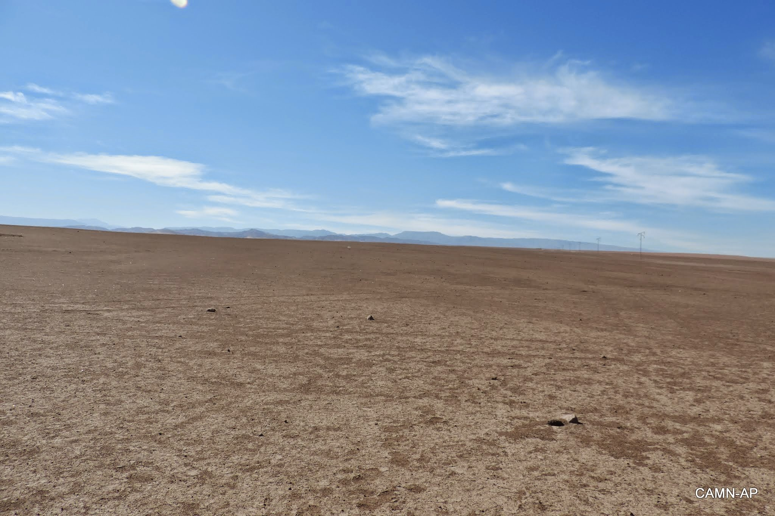 |  |  |  | 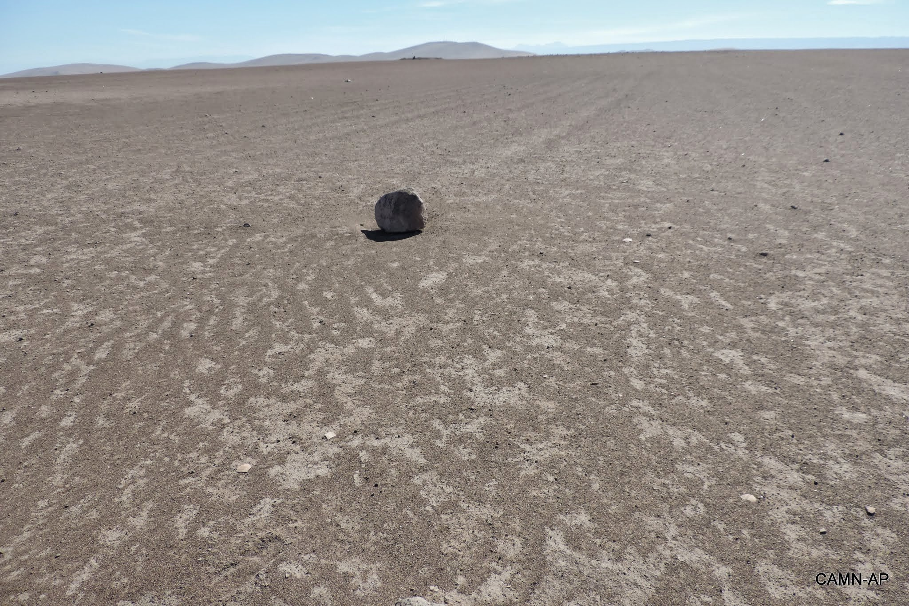
Fotografía 1 | Fecha : 27 de mayo de 2014 |  |  | Fotografía 2 | Fecha : 27 de mayo de 2014
Coordenadas: DATUM WGS84 HUSO 19 S |  | Norte: 7.953.912 | Este: 384.036 | Coordenadas: DATUM WGS84 HUSO 19 S |  | Norte: 7.953.893 | Este: 382.160
Descripción Medio de Prueba:  Sector donde se emplazará el proyecto. |  |  |  | Descripción Medio de Prueba:  Sector donde se emplazará el proyecto.

CONCLUSIONES.

Durante las actividades de inspección, se constató que el proyecto no ha iniciado la etapa de construcción.

ANEXO

ACTA DE INSPECCIÓN AMBIENTAL

